

DOMINGO DE LA TERCERA
SEMANA DE PASCUA

Vosotros sois testigos de la Resurrección
Oración final
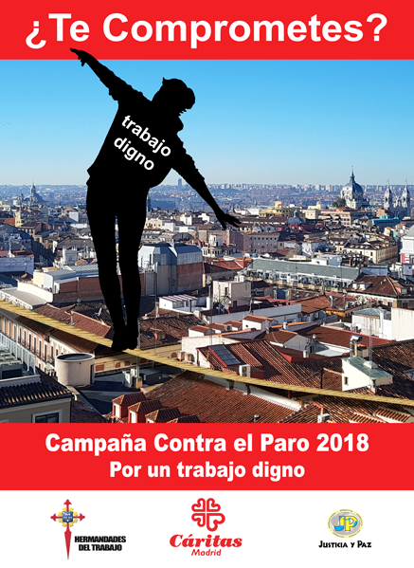
¡Oh Dios! de vida y de amor salvador:
Hemos gozado de la presencia
de tu Hijo entre nosotros
porque nos hemos reunido en su nombre.
Él nos ha proclamado su palabra de vida
y hemos participado
en su banquete de salvación.
Que Él siga viviendo en nuestra comunidad
por nuestra presencia atenta hacia los otros,
por nuestra fe común expresada
en nuestras obras de amor
y servicio de gratitud y perdón,
por nuestros esfuerzos en crear
un mundo mejor donde haya justicia
y esperanza para todos.
Y de este modo queremos
caminar juntos hacia ti
y dar testimonio de que Jesucristo
es Señor y Salvador nuestro,
por los siglos de los siglos.

AGENDA
- El miércoles 18, a las 11h, retiro de la Obra de San José.
- El miércoles 18, a las 10:30h, Mesa arciprestal de CARITAS en SMP
- El jueves 19, a las 18.30h, Fiesta Acción de Gracias para todos los niños que han hecho la Primera Comunión.
- El jueves 19, a las 20.00h preparación de los bautismos comunitarios del sábado 21.
CARITAS INFORMA:
Este domingo 15 celebramos la Jornada contra el Paro bajo el lema “¿Te comprometes? La colecta está destinada a los programas y servicios de CARITAS con las personas en situación de desempleo. Nuestra parroquia está directamente implicada en este servicio a través de la Bolsa de empleo: smp.caritas@gmail.COM


PRIMERA LECTURA

Lectura del libro de los Hechos de los apóstoles: matasteis al autor de la vida, pero Dios lo resucitó de entre los muertos
En aquellos días, Pedro dijo a la gente: «El Dios de Abrahán, de Isaac y de Jacob, el Dios de nuestros padres, ha glorificado a su siervo Jesús, al que vosotros entregasteis y rechazasteis ante Pilato, cuando había decidido soltarlo. Vosotros renegasteis del Santo y del Justo, y pedisteis el indulto de un asesino; matasteis al autor de la vida, pero Dios lo resucitó de entre los muertos, y nosotros somos testigos de ello. Ahora bien, hermanos, sé que lo hicisteis por ignorancia, al igual que vuestras autoridades; pero Dios cumplió de esta manera lo que había predicho por los profetas, que su Mesías tenía que padecer. Por tanto, arrepentíos y convertíos, para que se borren vuestros pecados»

SALMO RESPONSORIAL

Haz brillar sobre nosotros, Señor, la luz de tu rostro.
Escúchame cuando te invoco, Dios de mi justicia;
tú que en el aprieto me diste anchura,
ten piedad de mí y escucha mi oración.
Haz brillar sobre nosotros, Señor, la luz de tu rostro.
Sabedlo: el Señor hizo milagros en mi favor,
y el Señor me escuchará cuando lo invoque.
Hay muchos que dicen: «¿Quién nos hará ver la dicha,
si la luz de tu rostro ha huido de nosotros?»
Haz brillar sobre nosotros, Señor, la luz de tu rostro.
En paz me acuesto y en seguida me duermo,
porque tú solo, Señor, me haces vivir tranquilo..
Haz brillar sobre nosotros, Señor, la luz de tu rostro.

SEGUNDA LECTURA

Lectura de la primera carta del apóstol san Juan: Él es víctima de propiciación por nuestros pecados y también por los del mundo entero
Hijos míos, os escribo esto para que no pequéis. Pero, si alguno peca, tenemos a uno que abogue ante el Padre: a Jesucristo, el Justo. Él es víctima de propiciación por nuestros pecados, no sólo por los nuestros, sino también por los del mundo entero. En esto sabemos que lo conocemos: en que guardamos sus mandamientos. Quien dice: «Yo lo conozco», y no guarda sus mandamientos, es un mentiroso, y la verdad no está en él. Pero quien guarda su palabra, ciertamente el amor de Dios ha llegado en él a su plenitud.

ALELUYA
Aleluya, aleluya, aleluya.
Señor Jesús, explícanos las Escrituras;
haz que arda nuestro corazón mientras nos hablas.
Aleluya, aleluya, aleluya.

EVANGELIO

Lectura del santo Evangelio según san Lucas: así estaba escrito: el Mesías padecerá y resucitará de entre los muertos al tercer día
En aquel tiempo, los discípulos de Jesús contaron lo que les había pasado por el camino y cómo lo habían reconocido al partir el pan. Estaban hablando de estas cosas, cuando él se presentó en medio de ellos y les dice: «Paz a vosotros». Pero ellos, aterrorizados y llenos de miedo, creían ver un espíritu. Y él les dijo: «¿Por qué os alarmáis?, ¿por qué surgen dudas en vuestro corazón? Mirad mis manos y mis pies: soy yo en persona. Palpadme y daos cuenta de que un espíritu no tiene carne y huesos, como veis que yo tengo». Dicho esto, les mostró las manos y los pies. Y como no acababan de creer por la alegría, y seguían atónitos, les dijo: «¿Tenéis ahí algo de comer?» Ellos le ofrecieron un trozo de pez asado. Él lo tomó y comió delante de ellos. Y les dijo: «Esto es lo que os dije mientras estaba con vosotros: que era necesario que se cumpliera todo lo escrito en la ley de Moisés y en los Profetas y Salmos acerca de mí». Entonces les abrió el entendimiento para comprender las Escrituras. Y les dijo: «Así estaba escrito: el Mesías padecerá, resucitará de entre los muertos al tercer día, y en su nombre se proclamará la conversión para el perdón de los pecados a todos los pueblos, comenzando por Jerusalén. Vosotros sois testigos de esto»

LA VOZ DEL PAPA FRANCISCO
“Los 50 días de Pascua anteriores a Pentecostés fueron un momento de alegría para los Apóstoles debido a la Resurrección de Cristo. Era una alegría verdadera, pero contenía tintes de duda y miedo. Solo después de Pentecostés y el descenso del Espíritu Santo, la alegría de los Apóstoles se hizo valiente, ya que ahora entendían el significado del misterio pascual. Primero, obediencia y segundo, testimonio, lo cual es una molestia para algunos. Ha habido tantas persecuciones desde entonces hasta hoy... Pensad en los cristianos perseguidos en África y Medio Oriente. Pero hay más persecuciones hoy que en los inicios del cristianismo: en la cárcel, degollados, ahorcados por confesar a Jesús. Dieron testimonio hasta el final. A menudo sucede que los pecados, los compromisos o temores, nos hacen olvidar este primer encuentro, que cambió nuestras vidas. Llevamos un recuerdo con nosotros que se diluye para hacernos cristianos de agua de rosas: diluidos y superficiales. Debemos pedir la gracia del Espíritu Santo del realismo. Jesús ha entrado en mi vida y en mi corazón. Tiene al Espíritu Santo. Puede que lo haya olvidado, pero la gracia del primer encuentro vive en mí. Recemos por eso: el gozo que proviene del Espíritu Santo: la alegría de la obediencia pascual, la alegría del testimonio de Pascua y la alegría del realismo pascual
Misa en Santa Marta (12-04-2018)



